02.08.2018 UA1CEG/p в лесах- полях, рандеву/RV 14.060.

(Home made, 3 wats, delta)
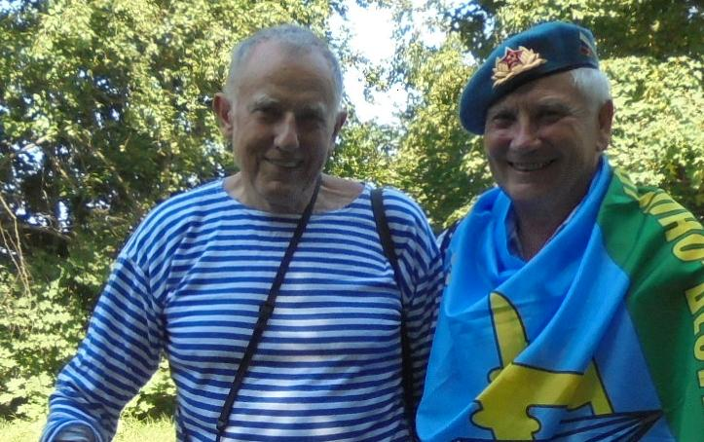

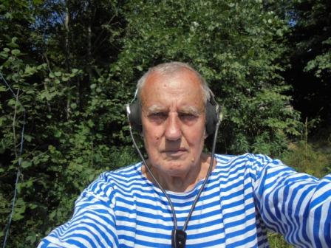

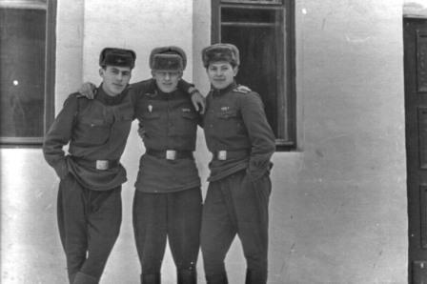
Друзья! Слева Борька Климов, справа Серёга Савостиков.
Приказали однажды Борьке Климову посадить 20 ёлочек… Я выполнил полученную задачу и пошёл помочь другу, 20 ёлочек… это 20 ёлочек! Прихожу, а Борька уже прихорашивает аллейку из ровно 20 ёлочек. Как??? Оказывается, Борька нарубил 20 ёлочек, ломом пробивал в земле отверстие и «сажал» ёлочки, приказание выполнил. Что они не выросли- Борька не виноват! Он же их высадил.

Были и мы рысаками когда- то!
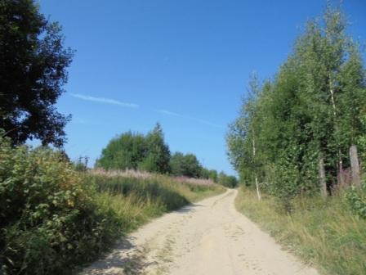

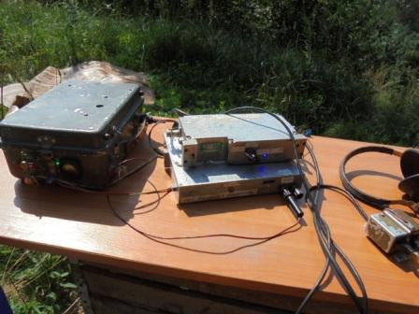

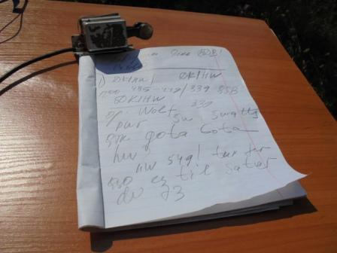
Есть QSO в «рандеву», Wolf классный оператор!
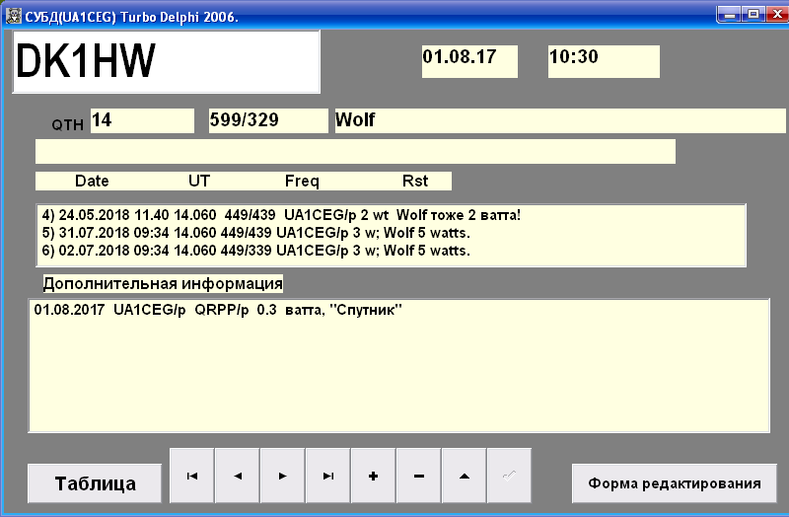

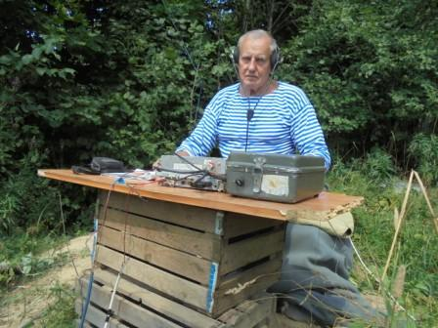

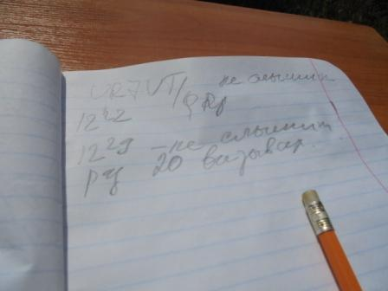
Не дозвался!
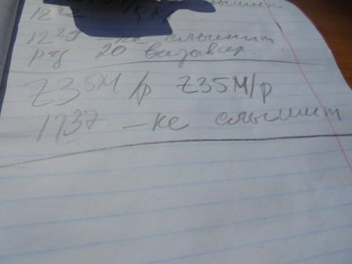
Не дозвался!
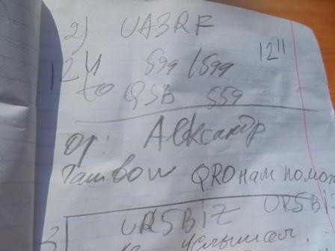

UR5BIZ- не дозвался!
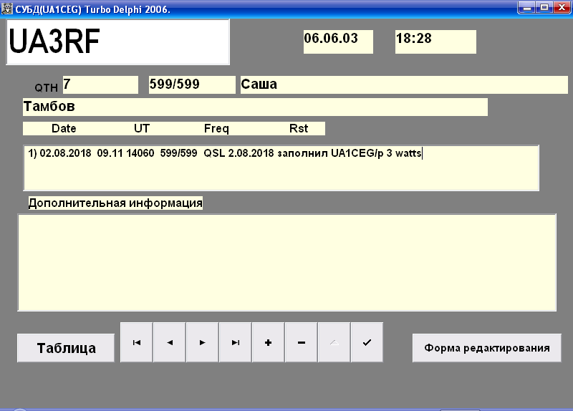
Давненько не встречались!

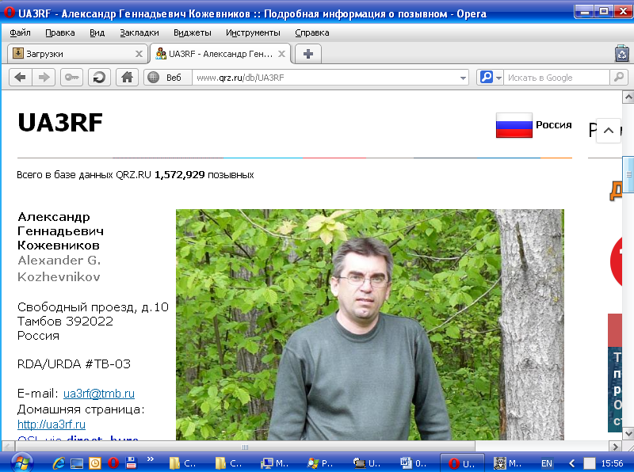

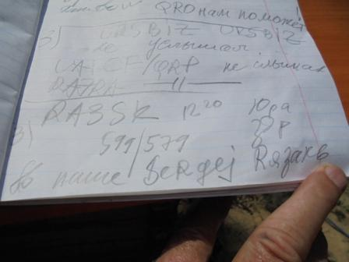

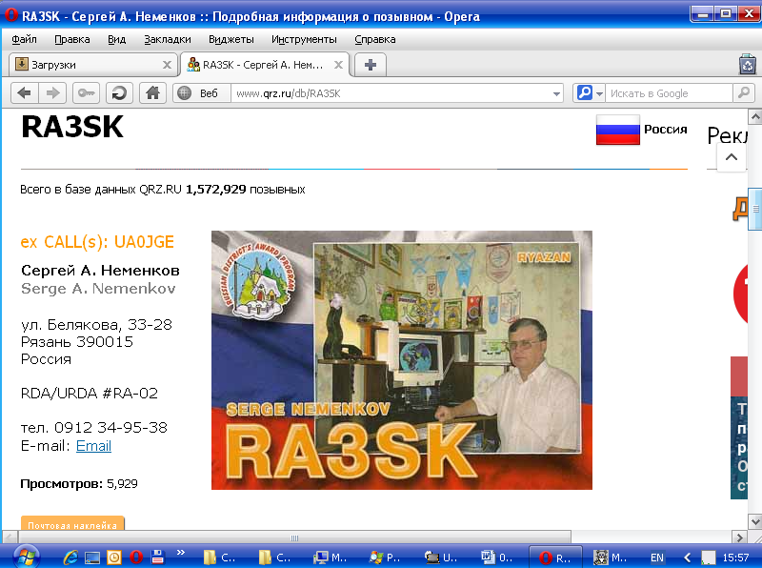

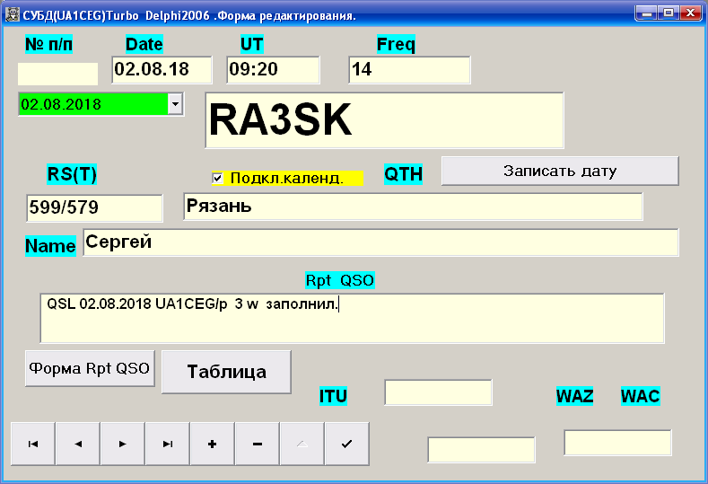

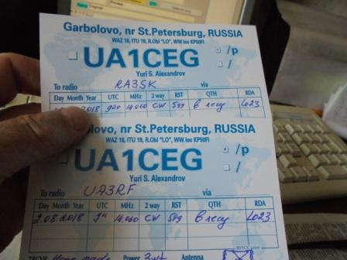
===================================================================
hello RV fans,
today conds not so bad:
from gota i heard/worked

heard rcvd
G4SMN 449 no qso
UA1CEG/P 549 449
UY1IF 579 559
YU1KM 559 no qso
UA1CEX 559 339
RA7RA 569 559

tìl saturday RV!

vy 72 de DK1HW Wolf
================================================================
How do you do colleagues!
UA1CEG/p in the Forest

1) DK1HW. Wolf FB operator!(GOTA, 5 wt.) Danke!
2) UA3RF. 599/599 my QSB 599-559;
3) RA3SK. 599/579 my QSB 579-449.

Caused, but have not heard:

UR7VT/QRP - GUHOR.
Z35M/p - GUHOR.
RA7RA - GUHOR.
UA1CF/QRP - GUHOR.
UR5BIZ - GUHOR

73! UA1CEG. Александров Юрий, деревня Гарболово, Всеволожский р-н, Ленинградская область.
Сайт: http://ua1ceg.ru

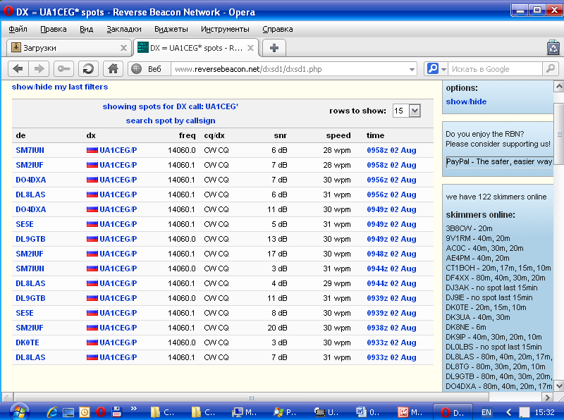

Спасибо высококлассным операторам:

1) DK1HW. Wolf FB operator!(GOTA, 5 wt.) Danke!
2) UA3RF. 599/599 my QSB 599-559;
3) RA3SK. 599/579 my QSB 579-449.

QSO c Александром и Сергеем были на высшем уровне! Операторы превосходные, поговорили прекрасно!

Отлично прошла радио- прогулка!

До встречи в эфире!

Сайт: www.ua1ceg.ru
«Зеркало»: http://ua1ceg.6te.net (1:1 копия, Mozilla Firefox здесь претензий не предъявляет)

